

数据结构实验报告

两个有序链表序列的交集

姓 名： | 王蔚达
学 号： | 2151300
指导教师： | 张颖
专 业： | 软件工程

目录
1. 项目简介 2
1.1. 项目背景 2
1.2. 项目需求 2
1.3. 项目实现功能点简介 2
2. 项目设计 3
2.1. 项目整体流程设计 3
2.2. 数据结构设计 3
2.3. 类设计 3
2.3.1. List（单链表类） 3
2.4. 算法设计 4
2.4.1. 求两序列交集 4
3. 项目实践 5
3.1. 读取两链表元素的核心代码 5
3.2. 求两链表交集的核心代码 6
3.3. 输出交集序列的核心代码 6
4. 项目测试 6
4.1. 输入正确测试 6
4.1.1 一般情况 6
4.1.2. 交集为空的情况 7
4.1.3. 完全相交的情况 7
4.1.4. 其中一个序列完全属于交集的情况 7
4.1.5. 其中一个序列为空的情况 8
4.1.6. 两个序列均为空的情况 8
4.2. 输入错误测试 8
4.2.1. 输入数据不符合要求 8

项目简介

项目背景
链表是数据结构中极其重要的一种存储结构（也即物理结构），因此掌握对于链表的各种操作相当重要。
其中最为重要的是链表链式结构的应用：对于链表的各种操作不像数组能够实现随机访问，而是要通过一个一个节点依次访问到下一个节点，节点之间一般是由指针所指向地址。
在实际应用中，常常需要应用到链表存储数据。有时候我们需要求两个不同集合中的公共元素，这个时候往往就需要求链表中各个元素的交集。

项目需求
根据已知的两个⾮降序链表序列 S1和S2，设计函数构造出S1和S2的交集新链表S3，并将其打印出来。
输入时需注意：输⼊分2行，每行均为由若干个正整数构成的非降序序列，输入时以-1表示序列的结尾（-1不在序列中），不同数字之间用空格分隔。
输出时需注意：在一行中输出两个输入序列的交集序列，不同数字之间用空格分隔，结尾不能有多余空格。若新链表为空，则输出NULL。

项目实现功能点简介
✅ 功能完善：
考虑到两个链表内元素的各种情况，如：链表S1长度大于链表S2，链表S1 长度等于S2，S1/S2均为空的情况等。
✅ 执行效率高：
应当在链表内节点数量比较多的情况下也有相对较快的处理速度，现阶段处理的时间复杂度为O(max(len1,len2))。
✅ 健壮性强：
考虑了多种输入错误，如输入链表为空、非法字符等，程序可以做到不崩溃 并且给予一定的提示。
✅ 界面设计较为美观
可以在一定程度上提升用户交互体验。

项目设计

项目整体流程设计
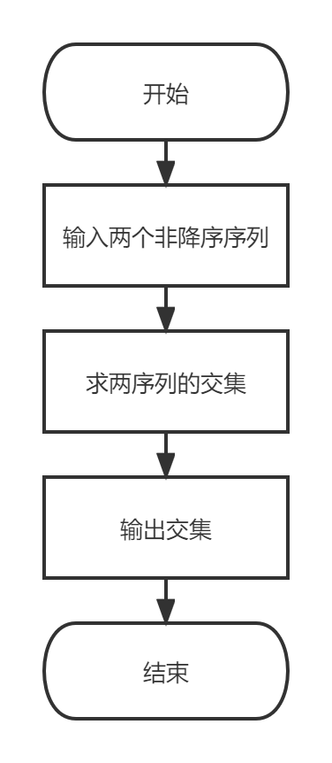

数据结构设计
分析可知，该项目本质上是要实现一个链表数据结构，并在此结构上实现两个有序链表的交集算法。链表是计算机程序中常用的数据结构，根据节点之间连接方式和存储方式细分，有单链表、双向链表、循环链表、静态链表等种类。在本系统中，封装了一个单向链表，以实现所需要的功能。

类设计

List（单链表类）
其包含了LinkNode（链表结点）、List（单链表）两个类。List类是模板类，其中可以实现查找、插入、删除、判空、判满等功能。
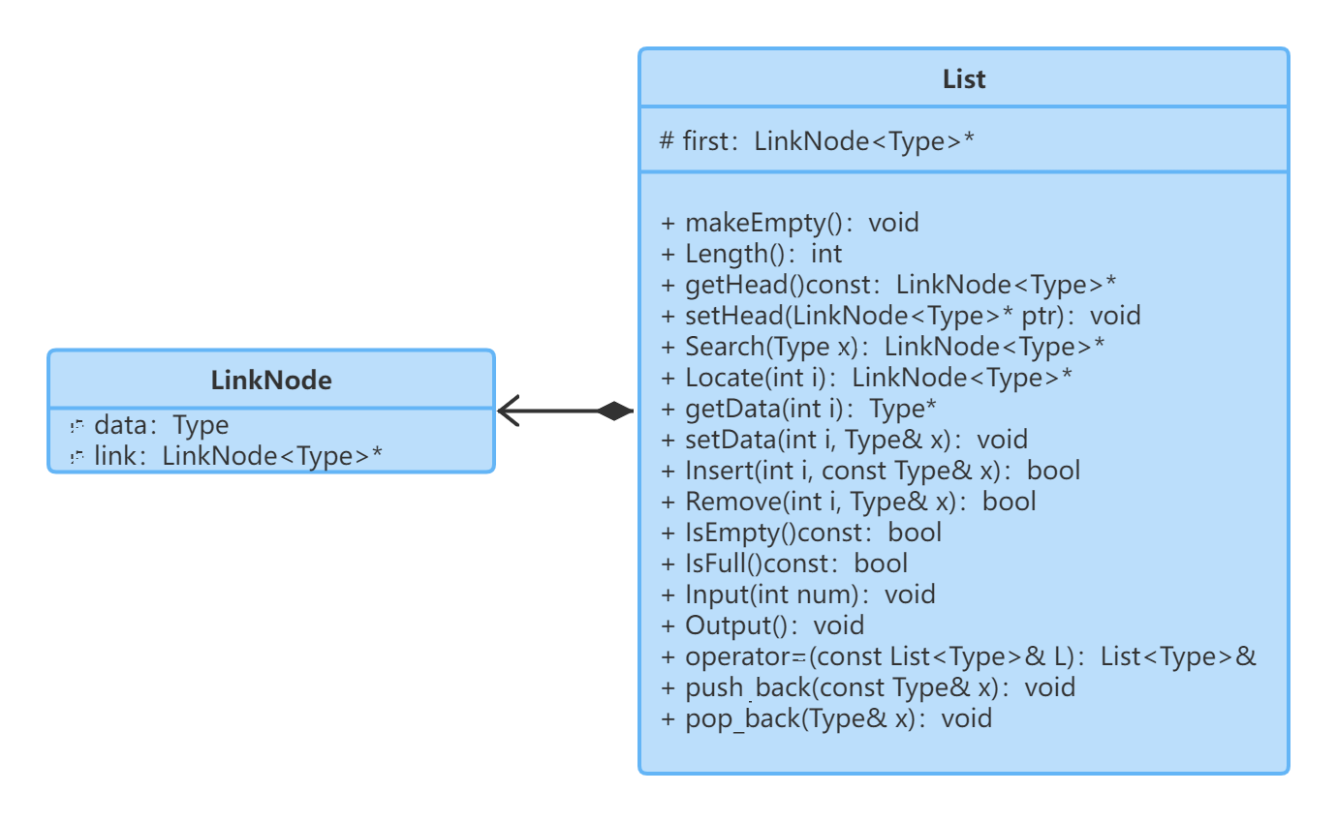
List类的主要成员函数的功能如下：
public:
void makeEmpty(); //将链表设置成为空表
int Length(); //计算链表的长度
LinkNode<Type>* getHead()const //返回头指针的地址
void setHead(LinkNode<Type>* ptr) //设置头结点的地址
LinkNode<Type>* Search(Type x); //搜索含数据x的元素
LinkNode<Type>* Locate(int i); //搜索出第i个元素的地址
Type* getData(int i); //得到的i个元素的值
void setData(int i, Type& x); //用x修改第i个元素的值
bool Insert(int i, const Type& x); //在第i个元素后面插入x
bool Remove(int i, Type& x); //删除第i个元素,x返回其值
bool IsEmpty()const //判断表是否为空
bool IsFull()const //判断链表是否满了
void Input(int num); //输入
void Output(); //输出
List<Type>& operator=(const List<Type>& L); //重载函数:赋值

算法设计

求两序列交集
现阶段该处理过程为O(max(len1,len2))，其实现过程的流程图如下：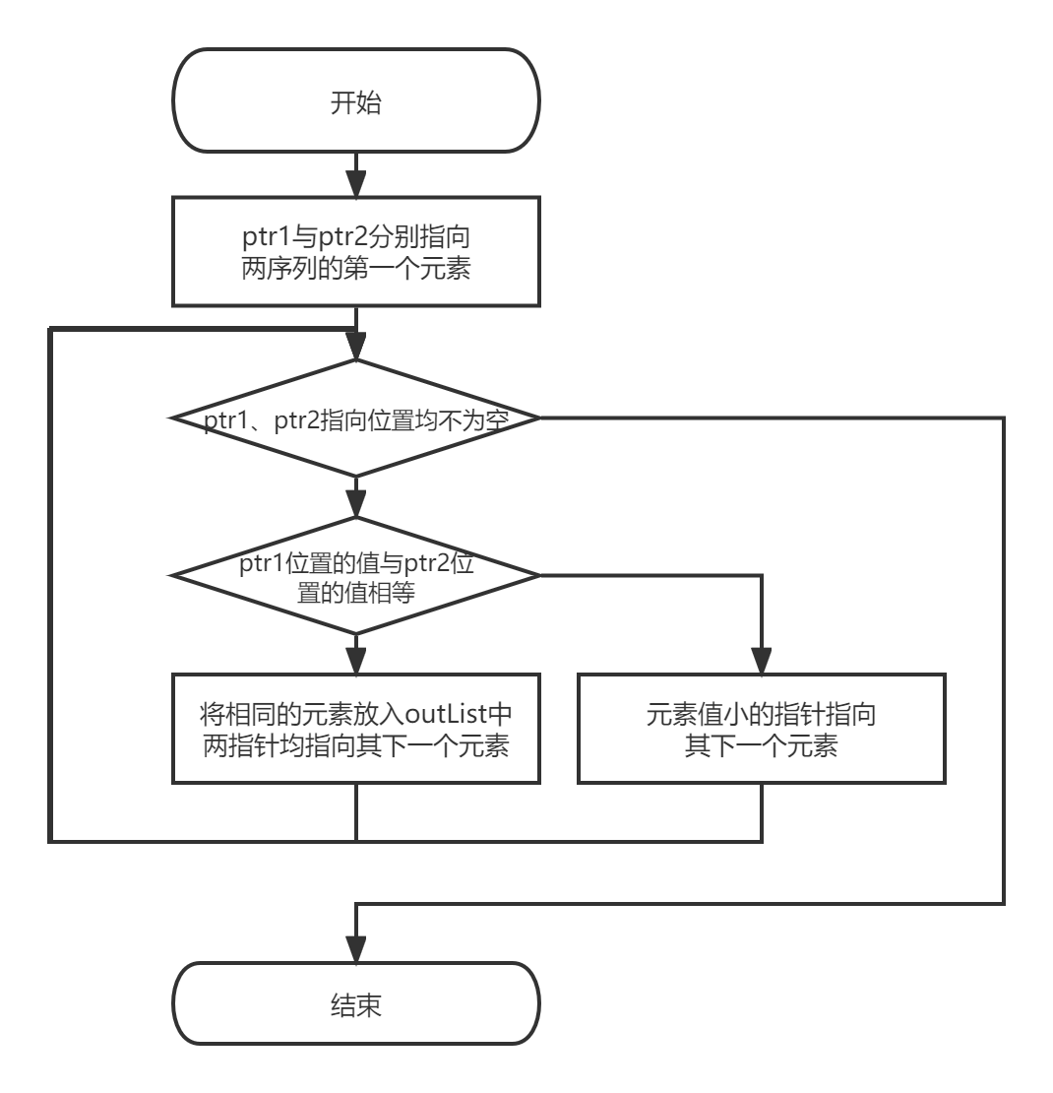

项目实践

读取两链表元素的核心代码
在main函数中，使用两个while循环来获得输入：
int input_num;
//读入两链表中的数据
while (IsEndOfInput(input_num) == false)
{
inList1.push_back(input_num);
}
while (IsEndOfInput(input_num) == false)
{
inList2.push_back(input_num);
}
其中，检查读入数据是否正确、序列是否读完的IsEndOfInput函数如下：
bool IsEndOfInput(int& num)
{
//检查是否输入正确
while (true)
{
cin >> num;
if (cin.fail() || num >= MAX_INT || (num <= 0 && num != END_OF_INPUT))
{
cout << "输入错误，" << "请输入一个小于" << MAX_INT << "正整数！" << endl;
cin.clear();
cin.ignore(65535, '\n');
}
else
break;
}
//检查是否读到序列队尾
if (num == END_OF_INPUT)
return true;
return false;
}

求两链表交集的核心代码
按照2.4.1.的算法设计，在main函数中，使用一层while循环即可获得两序列交集，其代码如下：
LinkNode<int>* ptr1 = inList1.getHead()->link;
LinkNode<int>* ptr2 = inList2.getHead()->link;

//求交集过程
while (ptr1 != NULL && ptr2 != NULL)
{
if (ptr1->data == ptr2->data)
{
outList.push_back(ptr1->data);
ptr1 = ptr1->link;
ptr2 = ptr2->link;
}
else if (ptr1->data < ptr2->data)
ptr1 = ptr1->link;
else
ptr2 = ptr2->link;
}

输出交集序列的核心代码
交集序列的输出，即为链表中元素的遍历输出，对应于List类中的Output函数，其实现代码如下：
template<class Type>void List<Type>::Output()
{
LinkNode<Type>* cur = first->link;
if (cur == NULL) { //链表为空时的特殊处理
cout << "NULL" << endl;
return;
}
while (cur != NULL) {
cout << cur->data << " "; //注意这里要对运算符<<重载
cur = cur->link;
}
}

项目测试

输入正确测试
左图为考号无序考试报名系统（采用单链表实现），
右图为考号有序考试报名系统（采用红黑树实现）。

4.1.1 一般情况

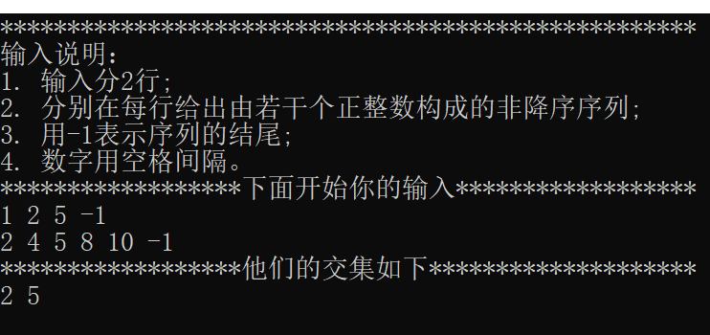

4.1.2. 交集为空的情况
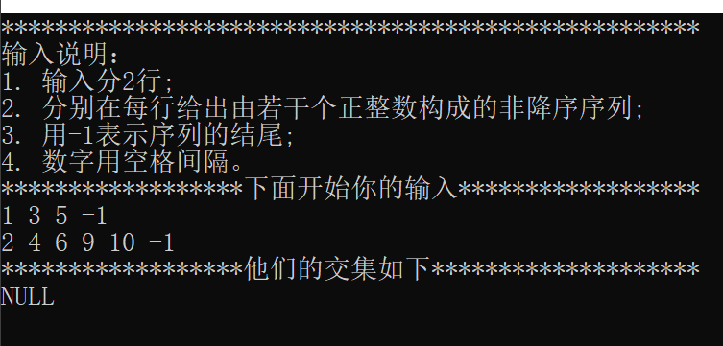

4.1.3. 完全相交的情况
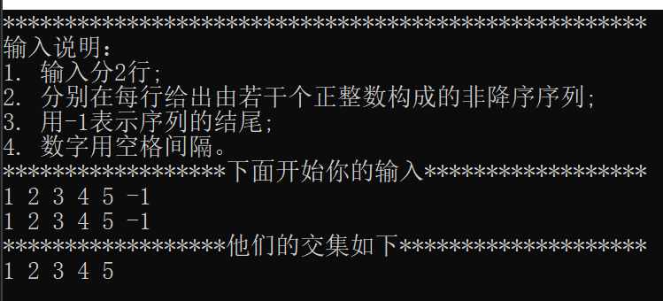

4.1.4. 其中一个序列完全属于交集的情况
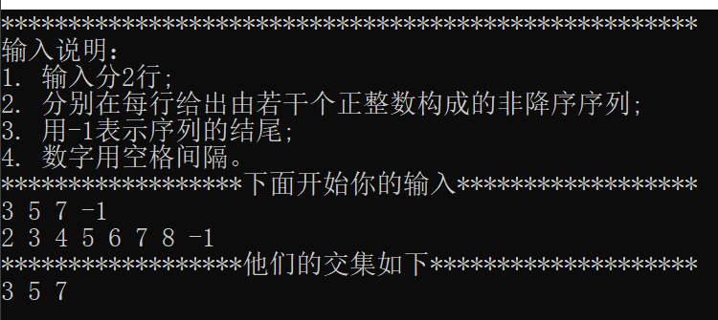

4.1.5. 其中一个序列为空的情况
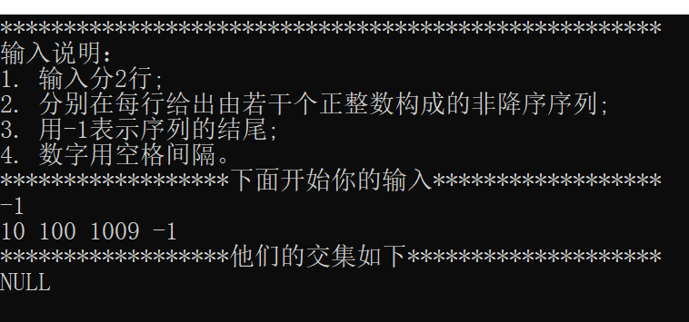

4.1.6. 两个序列均为空的情况
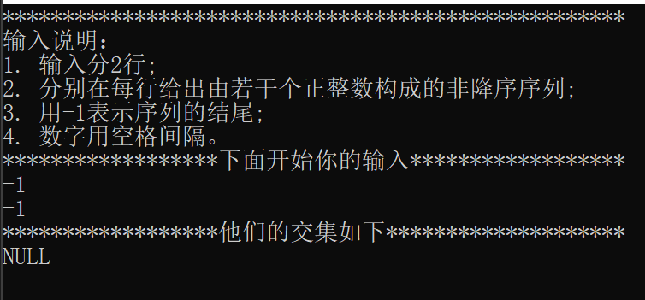

输入错误测试

输入数据不符合要求
①输入非法字符
②输入数据超过上限（10000000）
